關港貿XML訊息建置指引
(通關)

N5116
進口貨物放行通知

訊息類別：RES-IM1-WCO DM 3.0
版 本：R-00-05
副 版 本：01
修訂日期：111.06.13
制定機構：財政部關務署

修訂表：
版本 | 日期 | 修改摘要 | 修訂人 | 備註
D-00-01 | 99.10.20 | 首次發行 | 資料調和組
D-00-02 | 99.11.30 | 遵照海關修正意見修正 | 資料調和組
D-00-03 | 99.12.23 | 遵照海關修正意見修正 | 資料調和組
D-00-04 | 100.01.17 | 遵照海關修正意見修正 | 資料調和組
D-00-05 | 100.02.18 | 遵照海關修正意見修正 | 資料調和組
D-00-06 | 100.05.26 | 草稿版 | 資料調和組
D-00-07 | 100.07.26 | 草案版（依100.7.18業務整合組會議結論修改） | 資料調和組  業務整合組
R-00-01 | 101.02.15 | 公開版 | 資料調和組  業務整合組
R-00-02 | 101.05.23 | 修改日期與時間相關之資料項目備註 | 資料調和組  業務整合組 | 2012-02-08~09 MIG業者說明會
R-00-02 | 101.05.23 | 「進倉保稅倉庫代碼」由an..12改為an..8 | 資料調和組  業務整合組 | 2012-02-08~09 MIG業者說明會
R-00-02 | 101.05.23 | 「報單類別」代碼增加X1、X2、X3 | 資料調和組  業務整合組
R-00-03 | 101.09.25 | 「港務局」更名為「航港機關」 | 資料調和組  業務整合組
R-00-03 | 101.09.25 | 增加「併袋筆數」 | 資料調和組  業務整合組
R-00-03 | 101.09.25 | 增加「併袋號碼」 | 資料調和組  業務整合組
R-00-03 | 101.09.25 | 「報單類別」之M/C值由M改為C | 資料調和組  業務整合組
R-00-04 | 102.06.26 | 增加「海關通關號碼」、「艙單號碼」 | 資料調和組  業務整合組 | 2013-06-24通關業務組簽註
R-00-05 | 103.05.29 | 「併袋筆數」、「併袋號碼」海運M/C值改為C | 通關業務組  關務資訊組 | 2014-03-11通關業務組應用程式修改單
R-00-05 | 103.05.29 | 「處理註記」新增  參照關港貿作業代碼—062_處理註記代碼 | 通關業務組  關務資訊組 | 2014-05-27MIG討論會議
R-00-05 | 111.06.13 | 修訂壹、訊息功能說明、(二)功能說明，增列車機封條加封確認作業 | 通關業務組  關務資訊組 | 2022-06-09通關業務組應用程式修改單

目錄
頁碼
壹、訊息功能說明 1
貳、訊息類別圖 3
參、訊息架構圖 5
肆、訊息樹狀圖 7
伍、資料項目使用說明 11
陸、XML訊息範例 39
柒、代碼表 45
捌、資料項目表 47

圖目錄
頁碼
圖 1 訊息類別圖 3
圖 2 訊息架構圖 5
圖 3 訊息架構圖(續) 6

壹、訊息功能說明
(一)收送對象
訊息發送方：海關
訊息接收方：報關業者、科管局、民航局、倉儲業者、自由港區管理機關、交通部、航港機關、保三
(二)功能說明
「進口貨物放行通知(N5116)」(以下簡稱本訊息)係應用於進口通關作業貨物之放行。
本訊息係針對報關業者所申報之貨物，經海關核准放行後，傳送通知報關業者、科管局、民航局、倉儲業者、自由港區管理機關、交通部、航港機關、保三。
若屬驗放案件，本訊息會加註放行附帶條件，而倉儲業者需待貨物經人工或儀器查驗後，憑驗貨關員或儀檢關員簽章的書面放行通知始可放行。儀器查驗、加封電子封條或辦理車機封條加封確認作業案件依貨櫃（物）儀器查驗之相關規定辦理。

貳、訊息類別圖
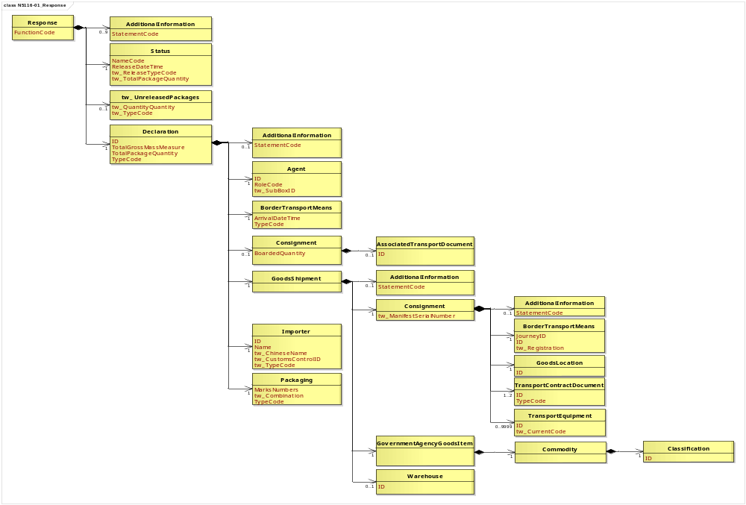
圖 1 訊息類別圖

參、訊息架構圖

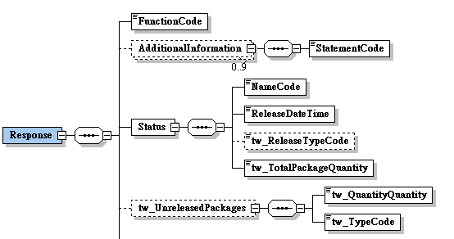  A | A  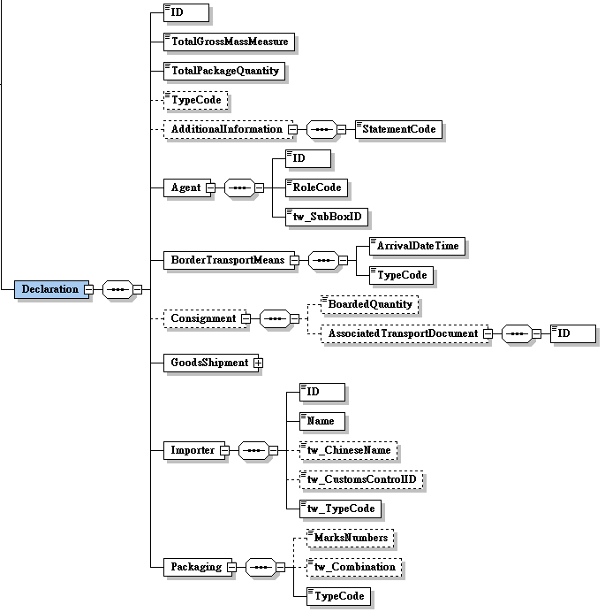  接圖3

圖 2 訊息架構圖

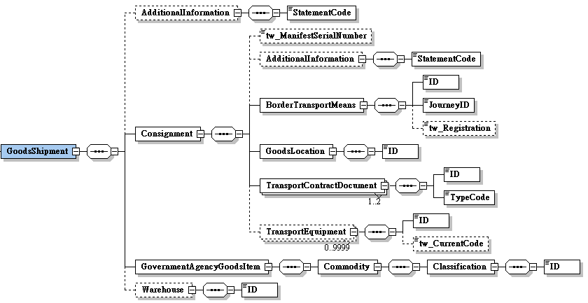

圖 3 訊息架構圖(續)

肆、訊息樹狀圖
N5116進口貨物放行通知
迴圈 | M/C | WCO/TW  ClassID | WCO/TW  ID | XML Tag Name | 中 文 名 稱
1 | M | 07B |  | Response
1 | M |  | 017 | |_ FunctionCode | 訊息功能代碼
0..9 | C | 03A |  | |_ AdditionalInformation
1 | M |  | 226 | | |_ StatementCode | 放行附帶條件代碼
1 | M | 12B |  | |_ Status
1 | M |  | 379 | | |_ NameCode | 通關方式
1 | M |  | 277 | | |_ ReleaseDateTime | 放行日期與時間
0..1 | C |  | TW122 | | |_ tw_ReleaseTypeCode | 放行通知類別
1 | M |  | 146* | | |_ tw_TotalPackageQuantity | 放行件數
0..1 | C | TW14A |  | |_ tw_UnreleasedPackages
1 | M |  | 144* | | |_ tw_QuantityQuantity | 未放行件數
1 | M |  | 141* | | |_ tw_TypeCode | 件數單位
1 | M | 42A |  | |_ Declaration
1 | M |  | D014 | |_ ID | 報單號碼
1 | M |  | 131 | |_ TotalGrossMassMeasure | 總毛重
1 | M |  | 146 | |_ TotalPackageQuantity | 總件數
0..1 | C |  | D013 | |_ TypeCode | 報單類別
0..1 | C | 03A |  | |_ AdditionalInformation
1 | M |  | 226 | | |_ StatementCode | 合併註記
1 | M | 05A |  | |_ Agent
1 | M |  | R004 | | |_ ID | 報關業者箱號
1 | M |  | R005 | | |_ RoleCode
1 | M |  | TW100 | | |_ tw_SubBoxID | 報關業者箱號附碼
1 | M | 15A |  | |_ BorderTransportMeans
1 | M |  | 172 | | |_ ArrivalDateTime | 進口日期
1 | M |  | T010 | | |_ TypeCode | 海空運別
0..1 | C | 28A# |  | |_ Consignment
0..1 | C |  | 314 | | |_ BoardedQuantity | 併袋筆數
0..1 | C | 11A# |  | | |_ AssociatedTransportDocument
1 | M |  | D008 | | |_ ID | 併袋號碼
1 | M | 67A |  | |_ GoodsShipment
0..1 | C | 03A |  | | |_ AdditionalInformation
1 | M |  | 226 | | | |_ StatementCode | 有否短卸
1 | M | 28A |  | | |_ Consignment
0..1 | C |  | TW153 | | | |_ tw_ManifestSerialNumber | 艙單號碼
0..1 | C | 03A |  | | | |_ AdditionalInformation
1 | M |  | 226 | | | | |_ StatementCode | 有否查驗
1 | M | 15A |  | | | |_ BorderTransportMeans
1 | M |  | T006 | | | | |_ ID | 船（機）代碼
1 | M |  | 149 | | | | |_ JourneyID | 船舶航次（海）/航機班次（空）
0..1 | C |  | TW043 | | | | |_ tw_Registration | 海關通關號碼
1 | M | 64A+ |  | | | |_ GoodsLocation
1 | M |  | L017 | | | | |_ ID | 卸存地點代碼
1..2 | M | 30B |  | | | |_ TransportContractDocument
1 | M |  | D023 | | | | |_ ID | 主提單號碼  分提單號碼
1 | M |  | D024 | | | | |_ TypeCode
0..9999 | C | 31B |  | | | |_ TransportEquipment
1 | M |  | 159 | | | |_ ID | 實櫃號碼
0..1 | C |  | 166* | | | |_ tw_CurrentCode | 處理註記
1 | M | 68A |  | | |_ GovernmentAgencyGoodsItem
1 | M | 23A |  | | | |_ Commodity
1 | M | 21A |  | | | |_ Classification
1 | M |  | 145 | | | |_ ID | 貨品分類號列
0..1 | C | 43B |  | | |_ Warehouse
1 | M |  | L019 | | |_ ID | 進倉保稅倉庫代碼
1 | M | 74A |  | |_ Importer
1 | M |  | R038 | | |_ ID | 進口人(納稅義務人)統一編號
1 | M |  | R037 | | |_ Name | 進口人(納稅義務人)英文名稱
0..1 | C |  | TW001 | | |_ tw_ChineseName | 進口人(納稅義務人)中文名稱
0..1 | C |  | TW003 | | |_ tw_CustomsControlID | 海關監管編號
1 | M |  | TW104 | | |_ tw_TypeCode | 身分識別代碼
1 | M | 93A |  | |_ Packaging
0..1 | C |  | 142 | |_ MarksNumbers | 標記
0..1 | C |  | TW011 | |_ tw_Combination | 合成註記
1 | M |  | 141 | |_ TypeCode | 件數單位

伍、資料項目使用說明

<Response>
Response |  |  |  |  | M | 1
功能說明 | Details of the response message
資料項目 | M/C | Data  Type | 長度 | 備註
<FunctionCode>  Message function, coded  訊息功能代碼 | M | Code | n..2 | 代碼：  1：刪除  9：新增
<AdditionalInformation> | C | Aggregate
<Status> | M | Aggregate
<tw_UnreleasedPackages> | C | Aggregate
<Declaration> | M | Aggregate
【說明】：
- <FunctionCode>表示訊息異動代碼。
【範例】：
<Response>
<FunctionCode>9</FunctionCode>
</Response>

<AdditionalInformation>
AdditionalInformation |  |  |  |  | C | 0..9
Response/AdditionalInformation
功能說明 | Special request to government from Declarant to take or not to take action
資料項目 | M/C | Data  Type | 長度 | 備註
<StatementCode>  Extra requirement, coded  放行附帶條件代碼 | M | Code | an1 | 參照關港貿作業代碼--025_放行附帶條件
【說明】：
- 本組合資料元最多可重覆9次。
- <StatementCode>表示貨物放行的附帶條件。
【範例】：
<AdditionalInformation>
<StatementCode>1</StatementCode>
</AdditionalInformation>

<Status>
Status |  |  |  |  | M | 1
Response/Status
功能說明 | Details to identify the status
資料項目 | M/C | Data  Type | 長度 | 備註
<NameCode>  Mode of Customs clearance  通關方式 | M | Code | an..3 | 參照關港貿作業代碼--009_通關方式
<ReleaseDateTime>  Date and time of goods release  放行日期與時間 | M | Date Time | an14 | 年(西元) - 4碼  月 - 2碼  日 - 2碼  時(24小時制) - 2碼  分 - 2碼  秒 - 2碼
<tw_ReleaseTypeCode>  Type of release note  放行通知類別 | C | Code | an1 | 參照關港貿作業代碼--044_放行通知類別
<tw_TotalPackageQuantity>  Package released  放行件數 | M | Quantity | n..8
【說明】：
- <NameCode>表示貨物通關之方式。
- <ReleaseDateTime>表示海關放行的日期與時間。
- <tw_ReleaseTypeCode>表示海關放行通知之類別。
- <tw_TotalPackageQuantity>表示海關放行的貨物件數。
【範例】：
<Status>
<NameCode>C1</NameCode>
<ReleaseDateTime>2010-11-02T14:30:00</ReleaseDateTime>
<tw_ReleaseTypeCode>1</tw_ReleaseTypeCode>
<tw_TotalPackageQuantity>100</tw_TotalPackageQuantity>
</Status>

<tw_UnreleasedPackages>
tw_UnreleasedPackages |  |  |  |  | C | 0..1
Response/tw_UnreleasedPackages
功能說明 | Information relating to unrealeased packages of goods
資料項目 | M/C | Data  Type | 長度 | 備註
<tw_QuantityQuantity>  Package unreleased  未放行件數 | M | Quantity | n..8
<tw_TypeCode>  Package unit  件數單位 | M | Code | an..3 | 參照關港貿作業代碼--006_計量單位
【說明】：
- <tw_QuantityQuantity>表示海關未放行的貨物件數。
- <tw_TypeCode>表示貨物之包裝件數單位代碼，適用於總件數或細項件數。此資料項目表示未放行之件數單位。
【範例】：
<tw_UnreleasedPackages>
<tw_QuantityQuantity>1</tw_QuantityQuantity>
<tw_TypeCode>PKG</tw_TypeCode>
</tw_UnreleasedPackages>

<Declaration>
Declaration |  |  |  |  | M | 1
Response/Declaration
功能說明 | Any statement or action, in any form prescribed or accepted by the Governmental Agency, giving information or particulars required by the Governmental Agency
資料項目 | M/C | Data  Type | 長度 | 備註
<ID>  Goods declaration number  報單號碼 | M | Identifier | an14
<TotalGrossMassMeasure>  Total gross weight  總毛重 | M | Measure | n..16,6 | 公斤（KGM only）
<TotalPackageQuantity>  Total number of packages  總件數 | M | Quantity | n..8
<TypeCode>  Type of goods declaration, coded  報單類別 | C | Code | an2 | 進口快遞貨物簡易申報代碼：  X1：進口快遞文件  X2：進口低價免稅快遞貨物  X3：進口低價應稅快遞貨物  其他參照關港貿作業代碼--002_報單類別
<AdditionalInformation> | C | Aggregate
<Agent> | M | Aggregate
<BorderTransportMeans> | M | Aggregate
<Consignment> | C | Aggregate
<GoodsShipment> | M | Aggregate
<Importer> | M | Aggregate
<Packaging> | M | Aggregate
【說明】：
- <ID>表示海關受理貨物申報之收單號碼。
- <TotalGrossMassMeasure>表示單批貨物所申報之總重量，以公斤(KGM)為計量單位。
- <TotalPackageQuantity>表示申報或交付貨物之包裝總件數。
- <TypeCode>表示依進口、出口、轉運、保稅等通關程序之報單處理代碼。
【範例】：
<Declaration>
<ID>CE 0010800135</ID>
<TotalGrossMassMeasure>15000</TotalGrossMassMeasure>
<TotalPackageQuantity>100</TotalPackageQuantity>
<TypeCode>X2</TypeCode>
</Declaration>

<AdditionalInformation>
AdditionalInformation |  |  |  |  | C | 0..1
Response/Declaration/AdditionalInformation
功能說明 | Special request to government from Declarant to take or not to take action
資料項目 | M/C | Data  Type | 長度 | 備註
<StatementCode>  Separate shipments note  合併註記 | M | Code | an1 | 代碼：  Y：有
【說明】：
- <StatementCode>表示同一提單之貨物分二批或二批以上進口，合併於同一報單申報。
【範例】：
<AdditionalInformation>
<StatementCode>Y</StatementCode>
</AdditionalInformation>

<Agent>
Agent |  |  |  |  | M | 1
Response/Declaration/Agent
功能說明 | Person authorized to act on behalf of another party
資料項目 | M/C | Data  Type | 長度 | 備註
<ID>  Customs broker box No.  報關業者箱號 | M | Identifier | an3
<RoleCode> | M | Code | an2 | 代碼：  CB：報關業者
<tw_SubBoxID>  Customs broker sub-box No.  報關業者箱號附碼 | M | Identifier | an1
【說明】：
- <ID>表示海關核給報關業者之專屬報關箱號碼。
- <RoleCode>表示代理人號碼類別代碼。本訊息只能填列固定代碼值’CB’，表示報關業者。
- <tw_SubBoxID>表示海關核給報關業者之專屬報關箱號附碼。
【範例】：
<Agent>
<ID>108</ID>
<RoleCode>CB</RoleCode>
<tw_SubBoxID>A</tw_SubBoxID>
</Agent>

<BorderTransportMeans>
BorderTransportMeans |  |  |  |  | M | 1
Response/Declaration/BorderTransportMeans
功能說明 | Details of the means of transport crossing the border of the Customs territory
資料項目 | M/C | Data  Type | 長度 | 備註
<ArrivalDateTime>  Date of importation  進口日期 | M | Date Time | an8 | 年(西元) - 4碼  月 - 2碼  日 - 2碼
<TypeCode>  Categories of transport  海空運別 | M | Code | an1 | 代碼：  1：海運  4：空運
【說明】：
- <ArrivalDateTime>表示載運貨物之運輸工具進口日期。
- <TypeCode>表示區別海運或空運類別。
【範例】：
<BorderTransportMeans>
<ArrivalDateTime>2011-05-02</ArrivalDateTime>
<TypeCode>1</TypeCode>
</BorderTransportMeans>

<Consignment>
Consignment |  |  |  |  | C | 0..1
Response/Declaration/Consignment
功能說明 | Details about the transport between a consignor and a consignee as specified in the transport contract document
資料項目 | M/C | Data  Type | 長度 | 備註
<BoardedQuantity>  Total number of house air waybill or house delivery order  併袋筆數 | C | Quantity | n..4
<AssociatedTransportDocument> | C | Aggregate
【說明】：
- <BoardedQuantity>表示申報併袋之分號總數。
【範例】：
<Consignment>
<BoardedQuantity>50</BoardedQuantity>
</Consignment>

<AssociatedTransportDocument>
AssociatedTransportDocument |  |  |  |  | C | 0..1
Response/Declaration/Consignment/AssociatedTransportDocument
功能說明 | Association between Master Bill(s) and House Bill(s)
資料項目 | M/C | Data  Type | 長度 | 備註
<ID>  Consolidated bag No.  併袋號碼 | M | Identifier | an..16
【說明】：
- <ID>表示簡易快遞申報自行編列之併袋袋號。
【範例】：
<AssociatedTransportDocument>
<ID>ACD201011301200</ID>
</AssociatedTransportDocument>
<GoodsShipment>
GoodsShipment |  |  |  |  | M | 1
Response/Declaration/GoodsShipment
功能說明 | Details about the movement and the handling of goods shipped together on one or more means of transport between original consignor and final consignee
資料項目 | M/C | Data  Type | 長度 | 備註
<AdditionalInformation> | C | Aggregate
<Consignment> | M | Aggregate
<GovernmentAgencyGoodsItem> | M | Aggregate
<Warehouse> | C | Aggregate

<AdditionalInformation>
AdditionalInformation |  |  |  |  | C | 0..1
Response/Declaration/GoodsShipment/AdditionalInformation
功能說明 | Special request to government from Declarant to take or not to take action
資料項目 | M/C | Data  Type | 長度 | 備註
<StatementCode>  Shortlanded note  有否短卸 | M | Code | an1 | 代碼：  Y：有
【說明】：
- <StatementCode>表示申報貨物是否短卸。
【範例】：
<AdditionalInformation>
<StatementCode>Y</StatementCode>
</AdditionalInformation>

<Consignment>
Consignment |  |  |  |  | M | 1
Response/Declaration/GoodsShipment/Consignment
功能說明 | Details about the transport between a consignor and a consignee as specified in the transport contract document
資料項目 | M/C | Data  Type | 長度 | 備註
<tw_ManifestSerialNumber>  Manifest serial No.  艙單號碼 | C | Text | an4
<AdditionalInformation> | C | Aggregate
<BorderTransportMeans> | M | Aggregate
<GoodsLocation> | M | Aggregate
<TransportContractDocument> | M | Aggregate
<TransportEquipment> | C | Aggregate
【說明】：
- <tw_ManifestSerialNumber>表示艙單所列裝載貨物之識別序號。
【範例】：
<Consignment>
<tw_ManifestSerialNumber>0001</tw_ManifestSerialNumber>
</Consignment>

<AdditionalInformation>
AdditionalInformation |  |  |  |  | C | 0..1
Response/Declaration/GoodsShipment/Consignment/AdditionalInformation
功能說明 | Special request to government from Declarant to take or not to take action
資料項目 | M/C | Data  Type | 長度 | 備註
<StatementCode>  Examination note  有否查驗 | M | Code | an1 | 代碼：  Y：已查驗
【說明】：
- <StatementCode>表示貨物之查驗狀態。
【範例】：
<AdditionalInformation>
<StatementCode>Y</StatementCode>
</AdditionalInformation>

<BorderTransportMeans>
BorderTransportMeans |  |  |  |  | M | 1
Response/Declaration/GoodsShipment/Consignment/BorderTransportMeans
功能說明 | Details of the means of transport crossing the border of the Customs territory
資料項目 | M/C | Data  Type | 長度 | 備註
<ID>  Transport ID, coded  船（機）代碼 | M | Identifier | an..25 | 海運以船舶IMO代碼填列，空運以航機註冊號碼填列（外籍航機亦同）
<JourneyID>  Voyage No./Flight No.  船舶航次（海）/航機班次（空） | M | Identifier | an..12
<tw_Registration>  Vessel registration No.  海關通關號碼 | C | Text | an6
【說明】：
- <ID>表示船舶國際海事組織（IMO）代碼或航機註冊號碼。
- <JourneyID>表示載運貨物之船舶航次或飛機班次。
- <tw_Registration>表示船舶由業者向海關申請進港時，海關核給之序號（即運輸工具通過關稅領域時之辨識碼）。
【範例】：
<BorderTransportMeans>
<ID>8959142</ID>
<JourneyID>S100</JourneyID>
<tw_Registration>00V001</tw_Registration>
</BorderTransportMeans>

<GoodsLocation>
GoodsLocation |  |  |  |  | M | 1
Response/Declaration/GoodsShipment/Consignment/GoodsLocation
功能說明 | Information about the place where the goods are located
資料項目 | M/C | Data  Type | 長度 | 備註
<ID>  Location of goods, coded  卸存地點代碼 | M | Identifier | an..8 | 參照關港貿作業代碼--043_貨物卸存地點（含保稅倉庫或物流中心監管編號）
【說明】：
- <ID>表示貨物卸存之碼頭或貨棧代碼。
【範例】：
<GoodsLocation>
<ID>017A1110</ID>
</GoodsLocation>

<TransportContractDocument>
TransportContractDocument |  |  |  |  | M | 1..2
Response/Declaration/GoodsShipment/Consignment/TransportContractDocument
功能說明 | Information about the consignment which corresponds to one transport contract. (Known as consignment by the Transport group)
資料項目 | M/C | Data  Type | 長度 | 備註
<ID> | M | Identifier
Master delivery order number/Bill of lading number  主提單號碼 |  |  | an..35
House delivery order number/Bill of lading number  分提單號碼 |  |  | an..35
<TypeCode> | M | Code | an3 | 代碼：  703：空運分提單號碼  704：海運主提單號碼  714：海運分提單號碼  741：空運主提單號碼
【說明】：
- 本組合資料元至少1次，最多可重覆2次。
- <ID>表示貨物運輸文件號碼。
- <TypeCode>表示運輸文件類別代碼。
【範例一(海運)】：
<TransportContractDocument>
<ID>APLU001138275</ID>
<TypeCode>704</TypeCode>
</TransportContractDocument>
<TransportContractDocument>
<ID>APLU001138275-1</ID>
<TypeCode>714</TypeCode>
</TransportContractDocument>

【範例二(空運)】：
<TransportContractDocument>
<ID>695-12345678</ID>
<TypeCode>741</TypeCode>
</TransportContractDocument>
<TransportContractDocument>
<ID>001138275</ID>
<TypeCode>703</TypeCode>
</TransportContractDocument>

<TransportEquipment>
TransportEquipment |  |  |  |  | C | 0..9999
Response/Declaration/GoodsShipment/Consignment/TransportEquipment
功能說明 | Details of Transport equipment used for the consignment
資料項目 | M/C | Data  Type | 長度 | 備註
<ID>  Full container No.  實櫃號碼 | M | Identifier | an..17
<tw_CurrentCode>  Process code  處理註記 | C | Code | an..2 | 參照關港貿作業代碼--062_處理註記代碼
【說明】：
- 本組合資料元最多可重覆9999次。
- <ID>表示內部裝有貨物之貨櫃識別字號。
- <tw_CurrentCode>表示貨櫃（物）處理註記。
【範例】：
<TransportEquipment>
<ID>CTAU0008136</ID>
<tw_CurrentCode>A</tw_CurrentCode>
</TransportEquipment>

<GovernmentAgencyGoodsItem>
GovernmentAgencyGoodsItem |  |  |  |  | M | 1
Response/Declaration/GoodsShipment/GovernmentAgencyGoodsItem
功能說明 | Goods item as declared to Government Agency
資料項目 | M/C | Data  Type | 長度 | 備註
<Commodity> | M | Aggregate

<Commodity>
Commodity |  |  |  |  | M | 1
Response/Declaration/GoodsShipment/GovernmentAgencyGoodsItem/Commodity
功能說明 | Details about the properties of the goods
資料項目 | M/C | Data  Type | 長度 | 備註
<Classification> | M | Aggregate

<Classification>
Classification |  |  |  |  | M | 1
Response/Declaration/GoodsShipment/GovernmentAgencyGoodsItem/Commodity/Classification
功能說明 | Details about the non-commercial categorization of a commodity by a standard-setting organization
資料項目 | M/C | Data  Type | 長度 | 備註
<ID>  C.C.C. code  貨品分類號列 | M | Identifier | an11
【說明】：
- <ID>表示貨物之貨品分類號列(共11位碼，包括海關進口稅則8位碼，貿易及統計2位碼及1位檢查號碼)。
【範例】：
<Classification>
<ID>44071090171</ID>
</Classification>

<Warehouse>
Warehouse |  |  |  |  | C | 0..1
Response/Declaration/GoodsShipment/Warehouse
功能說明 | Warehouse where a particular goods shipment will be / is / has been stored
資料項目 | M/C | Data  Type | 長度 | 備註
<ID>  In bonded warehouse code  進倉保稅倉庫代碼 | M | Identifier | an..8 | 參照關港貿作業代碼--043_貨物卸存地點（含保稅倉庫或物流中心監管編號）
【說明】：
- <ID>表示海關核給進倉保稅倉庫之存放地點代碼。
【範例】：
<Warehouse>
<ID>011BA110</ID>
</Warehouse>

<Importer>
Importer |  |  |  |  | M | 1
Response/Declaration/Importer
功能說明 | Party who makes -or on whose behalf a Customs clearing agent or other authorized person makes - an import declaration
資料項目 | M/C | Data  Type | 長度 | 備註
<ID>  Importer's (duty payer) BAN/ID/passport No.  進口人(納稅義務人)統一編號 | M | Identifier | an..14
<Name>  Importer (duty payer) name in English  進口人(納稅義務人)英文名稱 | M | Text | an..80
<tw_ChineseName>  Importer (duty payer) name in Chinese  進口人(納稅義務人)中文名稱 | C | Text | an..70
<tw_CustomsControlID>  Bonded business control number, coded  海關監管編號 | C | Identifier | an..8
<tw_TypeCode>  Party identifier, coded  身分識別代碼 | M | Code | an..3 | 代碼：  53：護照號碼  58：營利事業統一編號  174：身分證統一編號
【說明】：
- <ID>表示進口人(納稅義務人、報驗義務人或輸入人)之營利事業統一編號、個人之身分證統一编號或護照號碼。
- <Name>表示進口人(納稅義務人、報驗義務人或輸入人)之英文名稱。
- <tw_ChineseName>表示進口人(納稅義務人、報驗義務人或輸入人)之中文名稱。
- <tw_CustomsControlID>表示海關核給物流中心、保稅倉庫、保稅工廠、加工出口區、自由港區事業、農業科技園區或科學工業園區事業之監管編號。
- <tw_TypeCode>表示區分填列之代碼為營利事業統一編號、身分證統一編號或護照號碼。
【範例】：
<Importer>
<ID>23322709</ID>
<Name>FANG CROWN ENTERPRISE</Name>
<tw_ChineseName>皇冠企業股份有限公司</tw_ChineseName>
<tw_CustomsControlID>003C0030</tw_CustomsControlID>
<tw_TypeCode>58</tw_TypeCode>
</Importer>

<Packaging>
Packaging |  |  |  |  | M | 1
Response/Declaration/Packaging
功能說明 | Details related to packaging
資料項目 | M/C | Data  Type | 長度 | 備註
<MarksNumbers>  Shipping marks  標記 | C | Text | an..512
<tw_Combination>  Co-package note  合成註記 | C | Text | an1 | 代碼：  Y：有
<TypeCode>  Package unit  件數單位 | M | Code | an..3 | 參照關港貿作業代碼--006_計量單位
【說明】：
- <MarksNumbers>表示貨物外包裝上之標誌及號碼。
- <tw_Combination>表示貨物如係由二包以上合成一件，其合成之代碼。
- <TypeCode>表示貨物之包裝件數單位代碼，適用於總件數或細項件數。此資料項目表示總件數及放行件數之件數單位。
【範例】：
<Packaging>
<MarksNumbers>RK1/TWKEL</MarksNumbers>
<tw_Combination>Y</tw_Combination>
<TypeCode>PKG</TypeCode>
</Packaging>

陸、XML訊息範例

此訊息範例為海關向新齊發報關行發出之(海運)進口貨物放行通知。主要內容如下：
表頭資料：

訊息功能代碼 | ：新增（9）
海空運別 | ：海運（1）
報關業者箱號 | ：新齊發報關行（111）
報關業者箱號附碼 | ：A
放行通知類別 | ：一般進口貨物（1）
報單號碼 | ：AA 0011104150
主提單號碼 | ：WHLU070660027896
卸存地點代碼 | ：長春貨櫃集散站（017A1110）
貨品分類號列 | ：C.C.C. code （32089091005）
總件數 | ：10
放行件數 | ：10
件數單位 | ：棧板（PLT）
通關方式 | ：免審免驗（C1）
放行日期與時間 | ：2011年05月23日09時30分50秒  （2011-05-23T09:30:50）
進口日期 | ：2011年05月20日 （2011-05-20）
船（機）代碼 | ：8959142
船舶航次（海）/航機班次（空） | ：S100
總毛重 | ：1800
進口人（納稅義務人）英文名稱 | ：FANG CROWN ENTERPRISE
進口人（納稅義務人）統一編號 | ：23322709
身分識別代碼 | ：58
標記 | ：Y.S in DIA. ALUMINUM CHLO-RIDE No. 1-68 MADE IN JAPAN

<?xml version="1.0" encoding="UTF-8"?>
<Response xsi:schemaLocation=" urn:wco:datamodel:TW:N5116:R-00-05 ../maindoc/N5116.xsd" xmlns=" urn:wco:datamodel:TW:N5116:R-00-05" xmlns:xsi="http://www.w3.org/2001/XMLSchema-instance">
<FunctionCode>9</FunctionCode>
<Status>
<NameCode>C1</NameCode>
<ReleaseDateTime>2011-05-23T09:30:50</ReleaseDateTime>
<tw_ReleaseTypeCode>1</tw_ReleaseTypeCode>
<tw_TotalPackageQuantity>10</tw_TotalPackageQuantity>
</Status>
<Declaration>
<ID>AA 0011104150</ID>
<TotalGrossMassMeasure>1800</TotalGrossMassMeasure>
<TotalPackageQuantity>10</TotalPackageQuantity>
<Agent>
<ID>111</ID>
<RoleCode>CB</RoleCode>
<tw_SubBoxID>A</tw_SubBoxID>
</Agent>
<BorderTransportMeans>
<ArrivalDateTime>2011-05-20</ArrivalDateTime>
<TypeCode>1</TypeCode>
</BorderTransportMeans>
<GoodsShipment>
<Consignment>
<BorderTransportMeans>
<ID>8959142</ID>
<JourneyID>S100</JourneyID>
</BorderTransportMeans>
<GoodsLocation>
<ID>017A1110</ID>
</GoodsLocation>
<TransportContractDocument>
<ID>WHLU070660027896</ID>
<TypeCode>704</TypeCode>
</TransportContractDocument>
</Consignment>
<GovernmentAgencyGoodsItem>
<Commodity>
<Classification>
<ID>32089091005</ID>
</Classification>
</Commodity>
</GovernmentAgencyGoodsItem>
</GoodsShipment>
<Importer>
<ID>23322709</ID>
<Name>FANG CROWN ENTERPRISE</Name>
<tw_TypeCode>58</tw_TypeCode>
</Importer>
<Packaging>
<MarksNumbers>Y.S in DIA. ALUMINUM CHLO-RIDE No. 1-68 MADE IN JAPAN</MarksNumbers>
<TypeCode>PLT</TypeCode>
</Packaging>
</Declaration>
</Response>

此訊息範例為海關向新齊發報關行發出之(空運)進口貨物放行通知。主要內容如下：
表頭資料：

訊息功能代碼 | ：新增（9）
海空運別 | ：空運（4）
報關業者箱號 | ：新齊發報關行（111）
報關業者箱號附碼 | ：A
報單號碼 | ：CA 0011104150
主提單號碼 | ：695-12345678
卸存地點代碼 | ：華儲股份有限公司進口貨棧（003C2001）
貨品分類號列 | ：52103100009
總件數 | ：10
放行件數 | ：10
件數單位 | ：棧板（PLT）
通關方式 | ：免審免驗（C1）
放行日期與時間 | ：2011年05月23日09時30分50秒  （2011-05-23T09:30:50）
進口日期 | ：2011年05月20日 （2011-05-20）
船（機）代碼 | ：B234767
船舶航次（海）/航機班次（空） | ：BR 2016
總毛重 | ：18
進口人（納稅義務人）英文名稱 | ：FANG CROWN ENTERPRISE
進口人（納稅義務人）統一編號 | ：23322709
身分識別代碼 | ：58
有否查驗 | ：已查驗（Y）

<?xml version="1.0" encoding="UTF-8"?>
<Response xsi:schemaLocation=" urn:wco:datamodel:TW:N5116:R-00-05 ../maindoc/N5116.xsd" xmlns=" urn:wco:datamodel:TW:N5116:R-00-05" xmlns:xsi="http://www.w3.org/2001/XMLSchema-instance">
<FunctionCode>9</FunctionCode>
<Status>
<NameCode>C1</NameCode>
<ReleaseDateTime>2011-05-23T09:30:50</ReleaseDateTime>
<tw_TotalPackageQuantity>10</tw_TotalPackageQuantity>
</Status>
<Declaration>
<ID>CA 0011104150</ID>
<TotalGrossMassMeasure>18</TotalGrossMassMeasure>
<TotalPackageQuantity>10</TotalPackageQuantity>
<TypeCode>G1</TypeCode>
<Agent>
<ID>111</ID>
<RoleCode>CB</RoleCode>
<tw_SubBoxID>A</tw_SubBoxID>
</Agent>
<BorderTransportMeans>
<ArrivalDateTime>2011-05-20</ArrivalDateTime>
<TypeCode>4</TypeCode>
</BorderTransportMeans>
<GoodsShipment>
<Consignment>
<AdditionalInformation>
<StatementCode>Y</StatementCode>
</AdditionalInformation>
<BorderTransportMeans>
<ID>B234767</ID>
<JourneyID>BR 2016</JourneyID>
</BorderTransportMeans>
<GoodsLocation>
<ID>003C2001</ID>
</GoodsLocation>
<TransportContractDocument>
<ID>695-12345678</ID>
<TypeCode>741</TypeCode>
</TransportContractDocument>
</Consignment>
<GovernmentAgencyGoodsItem>
<Commodity>
<Classification>
<ID>52103100009</ID>
</Classification>
</Commodity>
</GovernmentAgencyGoodsItem>
</GoodsShipment>
<Importer>
<ID>23322709</ID>
<Name>FANG CROWN ENTERPRISE</Name>
<tw_TypeCode>58</tw_TypeCode>
</Importer>
<Packaging>
<TypeCode>PLT</TypeCode>
</Packaging>
</Declaration>
</Response>

柒、代碼表

訊息功能代碼
代碼 | 說明
1 | 刪除
9 | 新增

身分識別代碼
代碼 | 說明
53 | 護照號碼
58 | 營利事業統一編號
174 | 身分證統一編號

代理人號碼類別代碼
代碼 | 說明
CB | 報關業者

合併註記代碼
代碼 | 說明
Y | 有

有否短卸代碼
代碼 | 說明
Y | 有

有否查驗代碼
代碼 | 說明
Y | 已查驗

合成註記代碼
代碼 | 說明
Y | 有

海空運別代碼
代碼 | 說明
1 | 海運
4 | 空運

運輸文件類別代碼
代碼 | 說明
703 | 空運分提單號碼
704 | 海運主提單號碼
714 | 海運分提單號碼
741 | 空運主提單號碼

報單類別代碼(進口快遞貨物簡易申報代碼，其他請參照關港貿作業代碼

--002_報單類別)
代碼 | 說明
X1 | 進口快遞文件
X2 | 進口低價免稅快遞貨物
X3 | 進口低價應稅快遞貨物

捌、資料項目表
進口 □出口 □轉運／轉口
編號 |  |  | N5116 | 名稱 |  | 進口貨物放行通知Import Goods Release Notice
發出單位 |  |  | 海關 |  |  | 接收單位 | 報關業者、科管局、民航局、倉儲業者、自由港區管理機關、交通部、航港機關、保三 |  |  |  | 列印單位 |  |  | 海關、報關業者、科管局
層次 |  |  | 中文名稱 |  | 英文名稱 |  |  | 屬性及  長度 | 需求M/C |  |  |  | 重複次數 |  |  |  |  | 備註
S | G | E |  |  |  |  |  | 屬性及  長度 | 海/空 | 海 |  | 空 |  |  |  |  |  | 備註
S1 |  |  | 表頭資料 |  | Header section |  |  |  | M | M |  | M
 | G1 |  | 訊息功能代碼 |  | Message function, coded |  |  | n..2 | M | M |  | M |  |  |  |  |  | 代碼：  1：刪除  9：新增
 | G2 |  | 海空運別 |  | Categories of transport |  |  | an1 | M | M |  | M |  |  |  |  |  | 代碼：  1：海運  4：空運
 | G3 |  | 報關業者 |  | Customs broker |  |  |  | M | M |  | M
 |  | E1 | 報關業者箱號 |  | Customs broker box No. |  |  | an3 | M | M |  | M
 |  | E2 | 報關業者箱號附碼 |  | Customs broker sub-box No. |  |  | an1 | M | M |  | M
 | G4 |  | 放行通知類別 |  | Type of release note |  |  | an1 | C | M |  | C |  |  |  |  |  | 參照關港貿作業代碼--044_放行通知類別
 | G5 |  | 報單類別 |  | Type of goods declaration, coded |  |  | an2 | C | C |  | C |  |  |  |  |  | 進口快遞貨物簡易申報代碼：  X1：進口快遞文件  X2：進口低價免稅快遞貨物  X3：進口低價應稅快遞貨物  其他參照關港貿作業代碼--002_報單類別
 | G6 |  | 報單號碼 |  | Goods declaration number |  |  | an14 | M | M |  | M
 | G7 |  | 提單號碼 |  | Bill of lading number |  |  |  | M | M |  | M
 |  | E1 | 主提單號碼 |  | Master delivery order number/Bill of lading number |  |  | an..35 | M | M |  | M
 |  | E2 | 分提單號碼 |  | House delivery order number/Bill of lading number |  |  | an..35 | C | C |  | C
 | G8 |  | 卸存地點代碼 |  | Location of goods, coded |  |  | an..8 | M | M |  | M |  |  |  |  |  | 參照關港貿作業代碼--043_貨物卸存地點（含保稅倉庫或物流中心監管編號）
 | G9 |  | 貨品分類號列 |  | C.C.C. code |  |  | an11 | M | M |  | M
 | G10 |  | 放行件數資料 |  | Released packages information |  |  |  | M | M |  | M
 |  | E1 | 總件數 |  | Total number of packages |  |  | n..8 | M | M |  | M
 |  | E2 | 放行件數 |  | Package released |  |  | n..8 | M | M |  | M
 |  | E3 | 件數單位 |  | Package unit |  |  | an..3 | M | M |  | M |  |  |  |  |  | 參照關港貿作業代碼--006_計量單位
 | G11 |  | 未放行件數資料 |  | Unreleased packages information |  |  |  | C | C |  | C
 |  | E1 | 未放行件數 |  | Package unreleased |  |  | n..8 | M | M |  | M
 |  | E2 | 件數單位 |  | Package unit |  |  | an..3 | M | M |  | M |  |  |  |  |  | 參照關港貿作業代碼--006_計量單位
 | G12 |  | 通關方式 |  | Mode of Customs clearance |  |  | an..3 | M | M |  | M |  |  |  |  |  | 參照關港貿作業代碼--009_通關方式
 | G13 |  | 有否短卸 |  | Shortlanded note |  |  | an1 | C | C |  | C |  |  |  |  |  | 代碼：  Y：有
 | G14 |  | 放行附帶條件代碼 |  | Extra requirement, coded |  |  | an1 | C | C |  | C | 9 |  |  |  |  | 參照關港貿作業代碼--025_放行附帶條件
 | G15 |  | 放行日期與時間 |  | Date and time of goods release |  |  | an14 | M | M |  | M |  |  |  |  |  | 年(西元) - 4碼  月 - 2碼  日 - 2碼  時(24小時制) - 2碼  分 - 2碼  秒 - 2碼
 | G16 |  | 船（機）代碼 |  | Transport ID, coded |  |  | an..25 | M | M |  | M |  |  |  |  |  | 海運以船舶IMO代碼填列，空運以航機註冊號碼填列（外籍航機亦同）
 | G17 |  | 船舶航次（海）/航機班次（空） |  | Voyage No./Flight No. |  |  | an..12 | M | M |  | M
 | G18 |  | 海關通關號碼 |  | Vessel registration No. |  |  | an6 | C | C |  | -
 | G19 |  | 艙單號碼 |  | Manifest serial No. |  |  | an4 | C | C |  | -
 | G20 |  | 合成註記 |  | Co-package note |  |  | an1 | C | C |  | C |  |  |  |  |  | 代碼：  Y：有
 | G21 |  | 總毛重 |  | Total gross weight |  |  | n..16,6 | M | M |  | M |  |  |  |  |  | 公斤(KGM only)
 | G22 |  | 進口人(納稅義務人) |  | Importer (duty payer) |  |  |  | M | M |  | M
 |  | E1 | 進口人(納稅義務人)英文名稱 |  | Importer (duty payer) name in English |  |  | an..80 | M | M |  | M
 |  | E2 | 進口人(納稅義務人)中文名稱 |  | Importer (duty payer) name in Chinese |  |  | an..70 | C | C |  | C
 |  | E3 | 進口人(納稅義務人)統一編號 |  | Importer's (duty payer) BAN/ID/passport No. |  |  | an..14 | M | M |  | M
 |  | E4 | 身分識別代碼 |  | Party identifier, coded |  |  | an..3 | M | M |  | M |  |  |  |  |  | 代碼：  53：護照號碼  58：營利事業統一編號  174：身分證統一編號
 |  | E5 | 海關監管編號 |  | Bonded business control number, coded |  |  | an..8 | C | C |  | C
 | G23 |  | 進倉保稅倉庫代碼 |  | In bonded warehouse code |  |  | an..8 | C | C |  | C |  |  |  |  |  | 參照關港貿作業代碼--043_貨物卸存地點（含保稅倉庫或物流中心監管編號）
 | G24 |  | 標記 |  | Shipping marks |  |  | an..512 | C | M |  | C
 | G25 |  | 有否查驗 |  | Examination note |  |  | an1 | C | C |  | C
 | G26 |  | 貨櫃資料 |  | Container information |  |  |  | C | C |  | C | 9999
 |  | E1 | 實櫃號碼 |  | Full container No. |  |  | an..17 | M | M |  | M
 |  | E2 | 處理註記 |  | Process code |  |  | an..2 | C | C |  | C |  |  |  |  |  | 參照關港貿作業代碼--062_處理註記代碼
 | G27 |  | 進口日期 |  | Date of importation |  |  | an8 | M | M |  | M |  |  |  |  |  | 年(西元) - 4碼  月 - 2碼  日 - 2碼
 | G28 |  | 合併註記 |  | Separate shipments note |  |  | an1 | C | C |  | C |  |  |  |  |  | 代碼：  Y：有
 | G29 |  | 併袋號碼 |  | Consolidated bag No. |  |  | an..16 | C | C |  | C
 | G30 |  | 併袋筆數 |  | Total number of house air waybill or house delivery order |  |  | n..4 | C | C |  | C
﹝說明﹞a2：固定文字 n3：固定數字 n..3：變動數字 an3：固定文數字 an..3：變動文數字 M：必要型(Mandatory) C：條件型(Conditional) —：無需要

